**2. számú melléklet**

**Műszaki dokumentáció**

**Szolnok**

1. **A középfeszültségű elosztóhálózathoz tartozó berendezések.**
   * Áramszolgáltatói betáplálási helyen a közüzemi szerződésben meghatározott csatlakozási pont, mint tulajdoni határtól kezdődően valamint az üzemviteli megállapodásban foglaltak szerint minden MÁV Zrt. Pályavasúti Területi Igazgatóság Budapest Energiaellátási Főnökség (továbbiakban EF) állagába és kezelésébe sorolt középfeszültségű villamos berendezés.
   * A Szolnok állomás (személy és teher pályaudvar) területén lévő középfeszültségű vezetékek (kábel) és azok tartószerkezetei, amelyek a EF állagában és üzemeltetésében vannak.
   * A hálózatra csatlakozó kapcsoló és transzformátor állomások villamos berendezései, főáramkör esetén a közép/kisfeszültségű transzformátor kisfeszültségű kivezetésével bezárólag (Nem tartozik ide a kisfeszültségű vezeték és a sínhálózat).
   * A középfeszültségű oldal mérőváltóiról táplált mérő, védelmi és automatika rendszerek az energiaforrásaikkal.
   * A középfeszültségű kezelőtérben vagy a transzformátor kamrában elhelyezett tűzoltó készülékek, kezelő, működtető eszközök, biztonsági táblák, a létesítéskor kialakított biztonsági műszaki megoldások (rácsok, korlátok, földelések, elszigetelések, reteszelések)
   * A középfeszültségű kezelőtér és a transzformátor kamra nyílászárói.
2. **A középfeszültségű hálózat mennyiségi adatai.**
   * Az üzemben tartott középfeszültségű kábelek hossza 23,5 érkm

*Transzformátor és kapcsolóállomás (villamos főberendezéseinek típus szerint)*

Épített cellás kapcsoló-berendezés 4 db

SM6, RM6 tokozott berendezés 2 db

Összesen: 6 db

*Kapcsolókészülék típus szerint:*

Leágazási megszakító 7 db

Leágazási szakaszoló 5 db

Leágazási terhelés szakaszoló 11 db

Leágazási terhelés szakaszoló–biztosító 9 db

Összesen: 32 db

*Villamos gép típus szerint:*

Transzformátor ONAN, 250 kVA 1 db

Transzformátor ONAN, 400 kVA 2 db

Transzformátor ONAN, 630 kVA 6 db

Összesen: 9 db

*Védelmi, távvezérlő és segédüzemi berendezések*

Beépített mérő váltó 6 db

Primer és szekunder védelmek 13 db

**Összesen: 19 db**

*Középfeszültségű kábeltípusok (különböző vezeték-keresztmetszetekkel):*

SZAPKMVB, SZAPKOVB; SZRPKOVB 7,6 érkm

SZAQKrKVM, NA2XS(F)2Y. 15,9 érkm

**Összesen: 23,5 érkm**

*MÁV 10 kV-os kábeleket tartalmazó kábelaknák:*

Összesen: 10 db

*A hálózathoz tartozó személyi védőeszközök és villamos biztonsági eszközök:*

Középfeszültségű feszültség kémlelő-fázisazonosító 1 db

Középfeszültségű szigetelő- vagy kezelőrúd (kapcsoló rúd) 2 db

Középfeszültségű földelő-rövidrezáró 1 db

Összesen: 4 db

1. **Jelenlegi szereplők, és feladatuk.**

* Az üzemeltető a MÁV Zrt.
* Az üzemirányítást, felügyeletet az EF végzi.
* A karbantartás és hibaelhárítás a MÁV Zrt. hatásköre.

1. **Szabályozási háttér:**
   * 62/2017. (VIII. 25. MÁV Ért. 22.) EVIG sz. utasítás A vasúti kis- és nagyfeszültségű erősáramú berendezések időszakos vizsgálatáról, karbantartásáról, hiba és üzemzavar elhárításáról valamint felügyeletéről E101 utasítás (MÁV)
   * 50/2017. (VII. 14. MÁV Ért. 18.) EVIG sz. utasítás A MÁV Zrt. Munkavédelmi Szabályzata
   * 15/2016. (V. 13. MÁV Ért. 8.) EVIG sz. utasítás A felügyeleti igazolványok, szolgálati megbízólevelek, belépési, behajtási engedélyek kiadási eljárásáról, használatáról, a MÁV Zrt. üzemi területén történő tartózkodás rendjéről
   * 52/2015. ( XII. 18. MÁV Ért. 25. ) EVIG sz. utasítás A MÁV Zrt. Tűzvédelmi Szabályzata
   * 34/2007. VIG. sz. utasítás az építési és bontási hulladékokkal kapcsolatos eljárás szabályozásáról (MÁV)
   * MSZ 1585Villamos berendezések üzemeltetése (EN 50110-1:2004 és nemzeti kiegészítései)
   * 1/2003 (MÁV Ért. 8.) TEB Ig.r. Vasúti érintésvédelmi szabályzat
   * 8/2001. (III.30.) GM r. a Villamosmű Műszaki-Biztonsági Követelményei Szabályzat hatályba léptetéséről (MBKSz, módosítva)
   * 2/2013. (I.22.) NGM rendelet a villamosmű biztonsági övezetéről
   * 22/2005. (XII.21.) FMM r. és az 50/2011. (XII.22.) NGM r. a munkaeszközök és használatuk biztonsági és egészségügyi követelményeinek minimális szintjéről szóló 14/2004. (IV.19.) FMM r. módosításáról
   * 3/2002 (II.8.) SzCsM-EÜM együttes rendelet a munkahelyek munkavédelmi követelményeinek minimális szintjéről
   * 62135/2016/MAV A vasúti földkábelek fektetési irányelvei
   * MSZ 2364/MSZ HD 60364 sorozat szabványai: Épületek villamos berendezéseinek létesítése
   * [MSZ EN 50522:2011](http://www.mszt.hu/web/guest/ingyenes-szabvanylista?p_p_id=msztwebshop_WAR_MsztWAportlet&p_p_lifecycle=1&p_p_state=normal&p_p_mode=view&p_p_col_id=column-1&p_p_col_pos=1&p_p_col_count=2&_msztwebshop_WAR_MsztWAportlet_ref=151005&_msztwebshop_WAR_MsztWAportlet_javax.portlet.action=search) 1 kV-nál nagyobb váltakozó feszültségű energetikai létesítmények földelése
   * MSZ 13207:2000 0,6/1 kV -tól… 20,8/36 kV-ig terjedő névleges feszültségű erősáramú kábelek és jelzőkábelek kiválasztása, fektetése és terhelhetősége
   * 54/2014. (XII. 5.) BM rendelet az Országos Tűzvédelmi Szabályzatról
   * 4/2009. (MÁV. Ért. 34.) Pénzügyi irányítás - Elnök-vezérigazgatói utasítás  
     A beruházás, a felújítás és a karbantartás elhatárolásáról
   * MSZ-09-00.0209:1992 Transzformátor- és megszakító olajok üzemi kezelése
   * MSZ EN 61936-1:2016 1 kV-nál nagyobb váltakozó feszültségű energetikai létesítmények.
2. **Elvégzendő feladatok a karbantartás körében**

**Kapcsoló és transzformátor állomások karbantartása:**

* Az áramutak soros elemeinek tisztítása, szabályozása, ellenőrzése, beleértve a bontható kötési pontokat is (a keletkező veszteségek alacsony szinten tartása érdekében után húzása nyomatékkulccsal az előírt értékre, szükség esetén a felületek felszabályozása).
* Szakaszolók karbantartása:

- érintkező felületek tisztítása kenése,

- átmeneti ellenállás mérése,

- működtető mechanika beszabályozása,

- kenések elvégzése.

* Megszakítók karbantartása: A berendezések gépkönyvében előírt összes karbantartási munkálat elvégzése, a gépkönyvben előírt gyakorisággal. Például:

- olajvizsgálat, olajcsere, ívoltó kamra tisztítása, mosása.

- fogyó érintkezők szükség szerinti cseréje

- rugóerő tárolós hajtás karbantartása, , beszabályozása

- szükséges mérések elvégzése (pl: átmeneti ellenállás mérése)

- kapcsolások, működtetési próbák elvégzése

* Transzformátorok karbantartása:

- olaj utántöltés

- transzformátorok tisztítása,

- mechanikus és villamos paraméterek vizsgálata,

- koordináló szikraközök beállítása,

- olaj mintavétel, és vizsgálat az MSZ-09-00.0209:1992 szabvány előírásai alapján.

* A hálózat segédüzemi berendezéseiben telepített kisfeszültségű túlfeszültség levezetők állapotának ellenőrzése, szükség szerinti cseréje.
* A primer kapcsolóelemeken alkalmazott segédérintkezők tisztítása, javítása, cseréje.
* A hálózaton alkalmazott összes védelem ellenőrzése (például: primer kioldók, ETI, EIT, SEPAM, MIRZf, BBC, KZT), beállítása, kioldás próbák elvégzése
* A 10/0,4 kV-os transzformátor állomások földelési ellenállás mérése, érintésvédelmi felülvizsgálata és szabványossági felülvizsgálata.
* Az MSZ 1585 szerinti elsősegélytáblák, a transzformátor- illetve kapcsolóházakban elhelyezett kapcsolási rajzok napra készen tartása, pótlása.
* A középfeszültségű kezelőtérben vagy a transzformátor kamrában elhelyezett, kezelő, működtető eszközök, biztonsági táblák, a létesítéskor kialakított biztonsági műszaki megoldások (rácsok, korlátok, földelések, elszigetelések, reteszelések) javítása, pótlása.
* A szellőző nyílások tisztítása, a természetes és forszírozott hűtést biztosító rendszerek működésének ellenőrzése, tapasztalt hiányosságok pótlása.
* A transzformátor állomások, kapcsolóházak, és a 10 kV-os alállomás villamos készülékeinek, villamos készülékekhez tartozó tartószerkezeteinek, és földelési hálózatának karbantartása, javítása, korrózió védelme.
* Olajos papír szigetelésű kábelek végelzárójának vizsgálata (korona jelenségek, olajszivárgás, az olaj esetleges fogyásának feltárása), javítása, szükség szerinti cseréje, és kábelolajjal való utántöltése.
* Keletkezett fáradt olaj elszállítása, leadása egy a jogszabályoknak, környezetvédelmi előírásoknak megfelelő gyűjtőhellyel rendelkező cégrészére, a leadás dokumentálása.
* Műanyag kábelvégelzárók tisztítása, vizsgálata és javítása, szükség szerinti cseréje.
* Az elvégzett mérések és karbantartások dokumentálása.
* Tokozott berendezések cella fűtésének vizsgálata és javítása.
* A középfeszültségű kezelőtérben vagy a transzformátor kamrában elhelyezett, technológiai célú fűtőberendezések, tokozott berendezések cella fűtésének, világítóberendezések vizsgálata, karbantartása, javítása szükség esetén cseréje.
* Nyílászárók javítása (zárhatóság biztosítása).
* A karbantartás technológiai folyamataként a zárt és nyitott kezelőterek transzformátor kamrák takarítása, a villamos berendezések portalanítása.
* Személyi védőeszközök , villamos biztonsági eszközök,, szigetelő- vagy kezelőrudak (kapcsoló rúd),feszültség kémlelők, feszültség kémlelő-fázisazonosítók, gumiszőnyegek, földelő rövidzárók, és szigetelő elválasztó lapok időszakos biztonsági felülvizsgálata, javítása szükség szerinti cseréje.
* A MÁV Zrt által biztosított és kezelt Tűzoltó készülékek kiszállítása és az előírásoknak megfelelő felszerelése, a középfeszültségű kezelőterekbe és transzformátor kamrákba, valamint a készülékek szemrevételezéssel történő ellenőrzése..
* A transzformátor állomások környezetének tisztántartása, transzformátor állomás körül 1 m sávban, vagy kerítésen belül gyomirtás (fűnyírás, gallyazás) évente kétszer, illetve szükség szerinti gyakorisággal.

**Kábelhálózat karbantartása:**

* A nyomvonalat a karbantartás során éves gyakorisággal be kell járni a megrendelővel előzetesen egyeztetett, időpontban.
* Kábel vizsgálatok elvégzése a kábelvonal megbízhatóságának ellenőrzése céljából az MSZ13207-1:1994 ajánlása szerinti gyakorisággal (M5 melléklet 9 táblázat). Polietilén és térhálós polietilén kábelek köpenyvizsgálata, sérülések kimérése, javítása. Polarizációs

mérés elvégzése nem szükséges.

* Mérési jegyzőkönyvek készítése.
* Kábelaknák tisztítása.
* Kábelaknák, aknafedelek ellenőrzése, állagmegóvása, visszaállítása, aknafedelek szükség szerinti cseréje.

1. **Elvégzendő feladatok a hibaelhárítás körében:**

A középfeszültségű elosztóhálózathoz tartozó, az 1. és a 2. pontban definiált, berendezések, meghibásodásának elhárításához szükséges hiba és üzemzavar elhárítási munkálatok, beleértve a kábelhibák elhárításához szükséges kábelnyomvonal és kábel hibahely meghatározó méréseket is.

1. **A karbantartás, hibaelhárítás munkafolyamatai:**

***(A felsorolt tevékenységek a Vállalkozó feladatait tartalmazzák, a szükséges egyeztetési kötelezettségekkel):***

* Éves karbantartási terv készítése az EF-fel történő folyamatos egyeztetéssel.
* Havi tervek készítése, jóváhagyásra benyújtása az EF-fel történő folyamatos egyeztetéssel.
* Áramszolgáltatói kapcsolási egyeztetések az EF-fel.
* A karbantartás napi engedélyeztetése, operatív üzemirányítói egyeztetések, a EF-fel.
* Karbantartási terv szerinti munka, napi egyeztetése a hálózat üzemirányítójával (elektrikussal).
* A karbantartást végző dolgozók, szerszámok és anyagok, védőfelszerelések, biztosítása és helyszínre szállítása (szükséges egyeztetéssel).
* A karbantartást végző dolgozók, szerszámok munkára alkalmas állapotának ellenőrzése.
* A biztonságos munkavégzés feltételeinek folyamatos vizsgálata és fenntartása (szükséges egyeztetéssel).
* Kapcsolattartás a hálózat üzemirányítójával (elektrikussal).
* Munkaterület átvétele jegyzőkönyvvel (munkaengedély átvétele).
* A munkavezetőnek a munkával kapcsolatos munkavédelmi oktatást, a munka megkezdése előtt meg kell tartania az összes munkában résztvevő dolgozórészére.
* Ha a teljes létszámmal nem jelent meg a munkát végző csapat a munkaterület átadásakor, akkor az átvevő munkavezető kötelezettsége, hogy a munkavégzésben résztvevő további személyeket a munkával kapcsolatos MÁV üzemi követelményekről kioktassa, és az átadás-átvételi lapon az oktatás megtörténtét aláírásukkal igazoltassa.
* A karbantartás elvégzése (szerelés, javítás, alkatrészcsere, mérések, védelmi beállítások és hitelesítések) az átadott berendezéseken, a munka végeztével a területről levonulás, karbantartási eszközök, anyagok és a karbantartó által elhelyezett biztonsági eszközök eltávolítása (szükséges egyeztetéssel).
* Munkaterület átadása jegyzőkönyvvel (munkaengedély visszaadása).
* Karbantartási dokumentáció (karbantartási lapok) elkészítése, és átadása heti rendszerességgel az EF részére.
* Hibaelhárításnál és karbantartási munkáknál szoros kapcsolattarás az EF-fel.
* Karbantartási ellenőrzések, tételes és szúrópróbaszerű végzése az EF ellenőrzésre feljogosított munkavállalóinak a feladata.

A szerződésben szereplő feladatokat munkálatokat, vizsgálatokat minden esetben a feladatok, munkálatok, vizsgálatok végzésének időpontjában hatályos jogszabályok utasítások, szabványok, előírások betartásával lehet elvégezni.

1. **Egyéb előírások**
2. A szerződéstervezet 5.5 pontjában meghatározott ZH készlet összértékének a szolnoki hálózatra vonatkozólag folyamatosan legalább nettó 1.000.000,- Ft-nak kell lennie.
3. Az átadandó karbantartási és hibaelhárítási dokumentumokat minden esetben digitálisan is (aláírt példány szkennelve és szerkeszthető formátumában is) a Megrendelő rendelkezésére kell bocsátani.

1. Ajánlatkérő a MÁV Zrt. utasításai vonatkozásában a szerződés teljesítéséhez szükséges előírt szabályozási háttéranyagot külön kérésre az ajánlattevők rendelkezésére bocsátja.
2. **Egyvonalas kapcsolási rajz**

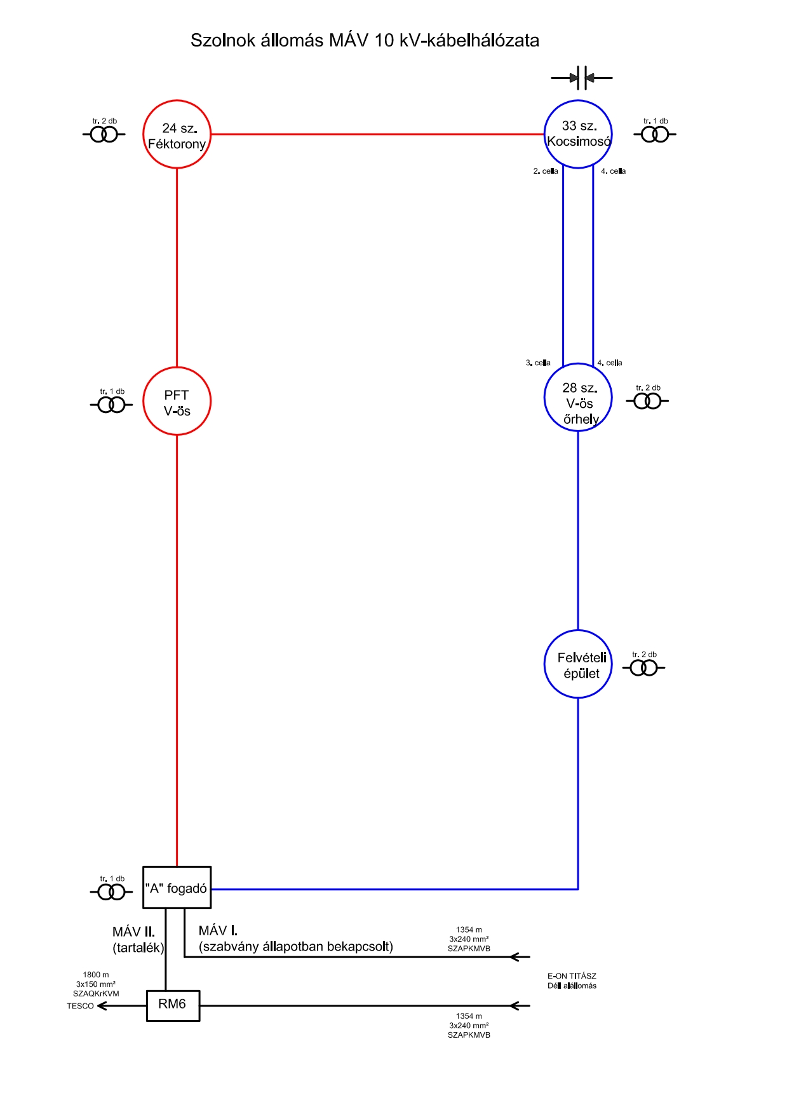

|  |  |  |  |  |  |  |  |  |  |  |  |  |  |  |  |  |  |  |  |  |  |  |  |  |  |  |  |  |  |  |  |  |  |  |  |  |  |  |  |  |  |  |  |  |  |  |  |  |  |
| --- | --- | --- | --- | --- | --- | --- | --- | --- | --- | --- | --- | --- | --- | --- | --- | --- | --- | --- | --- | --- | --- | --- | --- | --- | --- | --- | --- | --- | --- | --- | --- | --- | --- | --- | --- | --- | --- | --- | --- | --- | --- | --- | --- | --- | --- | --- | --- | --- | --- |
| 1. **Szolnok állomás és a hálózatához tartozó kapcsoló és transzformátor házak**  |  |  |  |  |  |  |  | | --- | --- | --- | --- | --- | --- | --- | |  | **TRANSZFORMÁTOR-ÁLLOMÁS. KAPCSOLÓHÁZ** | **LELTÁRI SZÁM** | **HELY** | **PONTOS CÍM /** | **KOORDINÁTÁK**  **Északi sz. Keleti h.** | | | 1 | „A” fogadó  Bukó Gépészeti elosztó és transzformátorház | 0004258 | Gépészet |  | **47° 10' 16.36"** | **20° 9' 39.99"** | | 2 | PFT V-ös sz. transzformátorház | 0011104 | PFT |  | **47° 10' 43.73"** | **20° 10' 14.13"** | | 3 | 24-es sz. transzformátorház  Féktorony | 0010713 | Féktorony |  | **47° 10' 55.95** | **20° 9' 48.42"** | | 4 | 33-as sz. transzformátorház  Kocsimosó | 0010900 | Kocsimosó |  | **47° 11' 8.32"** | **20° 10' 17.81"** | | 5 | 28-as sz. transzformátorház  V-ös | 0010702 | V-ös őrhely |  | **47° 11' 4.83"** | **20° 10' 47.94"** | | 6 | 6-os transzformátorház  Felvételi épület | 0010907 | Szolnok á llomás Felvételi épület |  | **47° 10' 47.32"** | **20° 10' 36.08"** | |